МИНИСТЕРСТВО ЦИФРОВОГО РАЗВИТИЯ, СВЯЗИ И МАССОВЫХ КОММУНИКАЦИЙ РОССИЙСКОЙ ФЕДЕРАЦИИ

Ордена Трудового Красного Знамени федеральное государственное бюджетное образовательное учреждение высшего образования

**«Московский технический университет связи и информатики»**

Кафедра «Корпоративные информационные системы»

Дисциплина «Основы программирования в корпоративных информационных системах»

Отчет по лабораторной работе №1

Выполнил

студент группыБВТ2204

Ибрагимво Т.Э.

Проверил:

Игнатов Д.В.

Москва 2024 г.

# Темы:

базовые типы, выражения и операции.

# Ход выполнения работы

**Задача 1**

Работа со строковыми значениями

1. Реализовать вывод строки с кавычками и без в пользовательском режиме. Пример: «Это текст» и Это текст;

2. Вывод строки в однострочном и многострочном формате. Пример: «Это текст» «Это Текст»;

3. Сравнить работу конкатенации строк и СтрШаблон() на своем собственном примере.

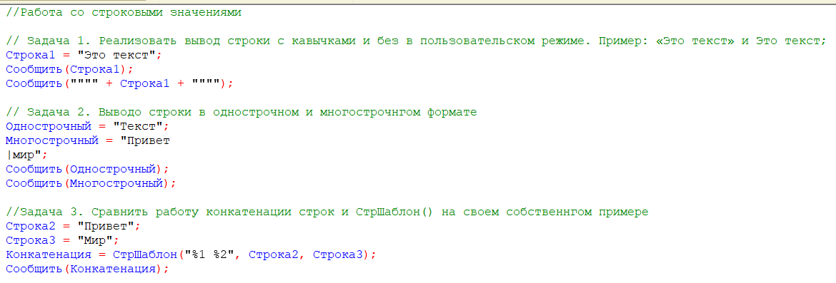

Рисунок 1 – Решение

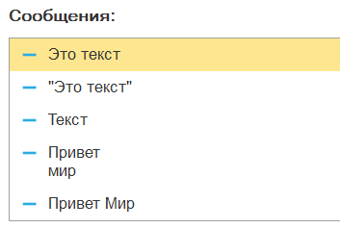

Рисунок 2 – Результат

**Задача 2**

Работа с числовыми значениями

1. У Зинаиды Петровны есть скидочная карта, по которой она может

получить скидку в размере 7% от стоимости покупки. Сколько заплатит

Зинаида Петровна, если она выбрала товар на сумму 1200 рублей?

2. Вычислите выражение: (Унарный минус (Переменная1 Плюс Переменная2)

Деление Переменная2 Умножение Переменная1) Остаток от деления

(Переменная2 Минус Переменная1), где Переменная1 и Переменная2 – числа

на выбор.

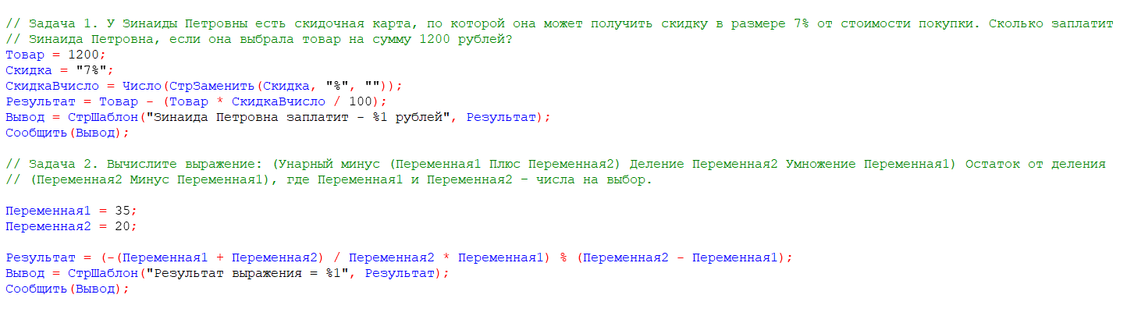

Рисунок 3 – Решение



Рисунок 4 – Результат

**Задача 3**

Работа с типом дата

1. Инициализировать дату и вычесть из нее 125 дней;

2. Инициализировать дату и вычесть из нее 9 месяцев;

3. Инициализировать дату и прибавить к ней 7 лет

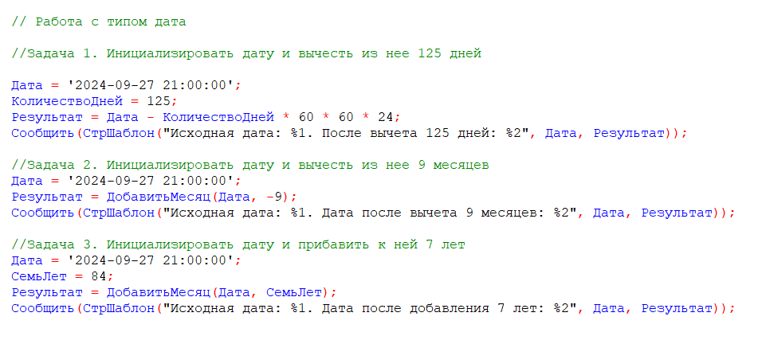

Рисунок 5 – Решение

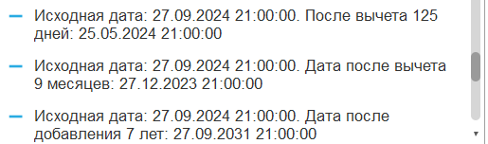

Рисунок 6 – Результат

**Задача 4**

Работа с типом булево

1. Вычислите выражение: (ИСТИНА ИЛИ ЛОЖЬ) И (ИСТИНА И ЛОЖЬ);

2. Вычислите выражение: НЕ (ИСТИНА И ЛОЖЬ) ИЛИ (ИСТИНА И

ИСТИНА И ЛОЖЬ ИЛИ НЕ ИСТИНА);

3. Вычислите выражение: (4375/16*0.9)> -(675+435/100*(-73)) И НЕ ЛОЖЬ.

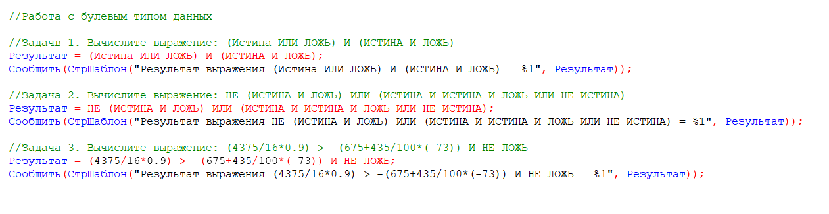

Рисунок 7 – Решение

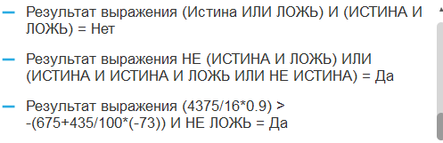

Рисунок 8 – Результат

# Вывод

В процессе выполнения лабораторной работы по теме "Базовые типы, выражения и операции" в 1С мы ознакомились с основными типами данных, используемыми в платформе, и научились применять их в практических задачах.